***ВИБІР ФІРМОЮ ОПТИМАЛЬНОГО ОБСЯГУ ВИПУСКУ І КОНКУРЕНТНЕ ПРОПОНУВАННЯ***

##### ЛЕКЦІЯ 8

***У КОРОТКОСТРОКОВОМУ ПЕРІОДІ***

***План:***

1. Фірма на конкурентному ринку.
2. Загальне правило вибору оптимального обсягу випуску. Моделі визначення оптимального обсягу виробництва та результату діяльності фірми.
3. Реакція конкурентної фірми на зміну ринкової ціни.
4. Короткострокове пропонування конкурентної фірми і галузі. Надлишок виробника.

На попередній лекції ми з’ясували мету фірми та розглянули особливості формування короткострокових витрат виробництва у їх взаємозв’язку з продуктивністю та цінами ресурсів. Тепер ми приступаємо до розгляду третьої складової моделі поведінки фірми – вибору рішення з врахуванням двох інших обмежень – ціни готової продукції і попиту на неї.

***Метою лекції*** є розгляд на прикладі конкурентної фірми загальних принципів прийняття оптимальних рішень, моделювання вибору конкурентної фірми за різних ринкових цін та з’ясування його впливу на ринкове пропонування у короткостроковому періоді, коли число фірм в галузі незмінне.

1. Фірма на конкурентному ринку

***Ринок досконалої конкуренції*** має такі характерні риси:

* ***Велика кількість продавців і покупців,*** кожен з яких дуже малий відносно ринку в цілому і тому не здатний помітно вплинути на ринкову ситуацію (фірми – на сукупний обсяг пропонування).
* ***Стандартизована (однорідна) продукція*** – продукти будь-яких фірм є аналогами, покупцеві байдуже, у якого продавця купувати продукт, існує лише *цінова конкуренція,* умови для нецінової конкуренції (різниця в якості продукції, рекламі, стимулюванні збуту додатковими послугами) відсутні.
* ***Об’єктивність ціноутворення*** (ситуація „*price taker*“) – випливає з двох попередніх ознак. Ціна продукту є об’єктивною, заданою ринком величиною, на яку жоден виробник, так само як і жоден покупець, не має впливу.
* ***Інформованість покупців і продавців.*** Всі суб’єкти конкурентного ринку добре поінформовані про ситуацію на ринку, про рівень цін на будь-який товар. Власне через це окрема фірма не може підвищити свою ціну.
* ***Незалежність дій продавців***. Оскільки продавців дуже багато, можливість змови між ними відсутня, а оскільки фірми малі, то нема потреби домовлятись, хто скільки буде виробляти. Кожна фірма діє на власний розсуд і самостійно визначає обсяг випуску, який забезпечує їй максимальну вигоду за даною ринковою ціною.
* ***Вільний вхід і вихід з галузі.*** Конкурентний ринок гарантує, що кожен виробник, який знайде кращий, ефективніший спосіб виробництва, може вільно вступити в галузь, а збиткові фірми можуть вільно вийти з неї. Не існує жодних законодавчих, технологічних або фінансових перешкод, що заважали б виникненню нових фірм чи створювали б труднощі зі збутом продукції.

З ознак конкурентного ринку випливають ***особливості попиту на продукцію конкурентної фірми***: він є ***абсолютно еластичним***, графічно має вигляд горизонтальної лінії на рівні ринкової ціни (рис. 9.1).

Конкурентна фірма, як і будь-яка інша, прагне максимізувати економічний прибуток, який вона визначає як .

**Рис. 9.1. *Криві попиту***

***та сукупного виторгу***

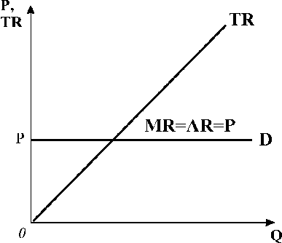

***Сукупний виторг*** – це сума грошей, отриманих від продажу продукції на ринку: .

***Середній виторг*** – це виручка від реалізації одиниці продукції:  **.

***Граничний виторг*** – це додатковий виторг від продажу додаткової одиниці продукції: .

Графічно криві середнього і граничного виторгу співпадають з лінією ціни і попиту на продукцію конкурентної фірми.

Для обчислення економічного прибутку фірмі потрібна інформація про ***ціну,*** ***обсяг виробництва*** і ***витрати***. Оскільки ціна фіксована і задається ринком об’єктивно, то основним чинником, який означає обсяги випуску, є ***витрати***. Порівнюючи сукупний виторг з сукупними витратами на кожному обсязі випуску, а також ринкову ціну з середніми та граничними витратами, фірма приймає рішення: ***чи виробляти продукцію взагалі***, а ***якщо виробляти, то скільки***, і визначає, ***яким буде результат діяльності***.

У короткостроковому періоді:

* фірмі слід ***виробляти продукцію,*** якщо вона отримує ***економічний прибуток, або коли сума збитків менша, ніж постійні витрати***, величина яких визначає збитки у випадку закриття;
* фірмі слід ***припинити виробництво, коли збитки перевищують величину постійних витрат.***

**2. Загальне правило вибору оптимального обсягу випуску. Моделі визначення**

**оптимального обсягу виробництва та результату діяльності фірми**

Оптимізація рішення фірми щодо виробництва і пропонування продукції передбачає двохетапну процедуру:

* *на першому етапі* фірма вибирає ***оптимальний обсяг випуску***, тобто обсяг, який дозволяє максимізувати суму економічного прибутку або мінімізувати збитки за певний період;
* *на другому* – обчислює ***результат діяльності*** в оптимальному режимі – наскільки вона буде прибутковою або збитковою – з тим, щоб розроблити стратегію свого подальшого розвитку.

**Рис. 9.3. *Правило оптимального***

***обсягу випуску (MR=MC)***

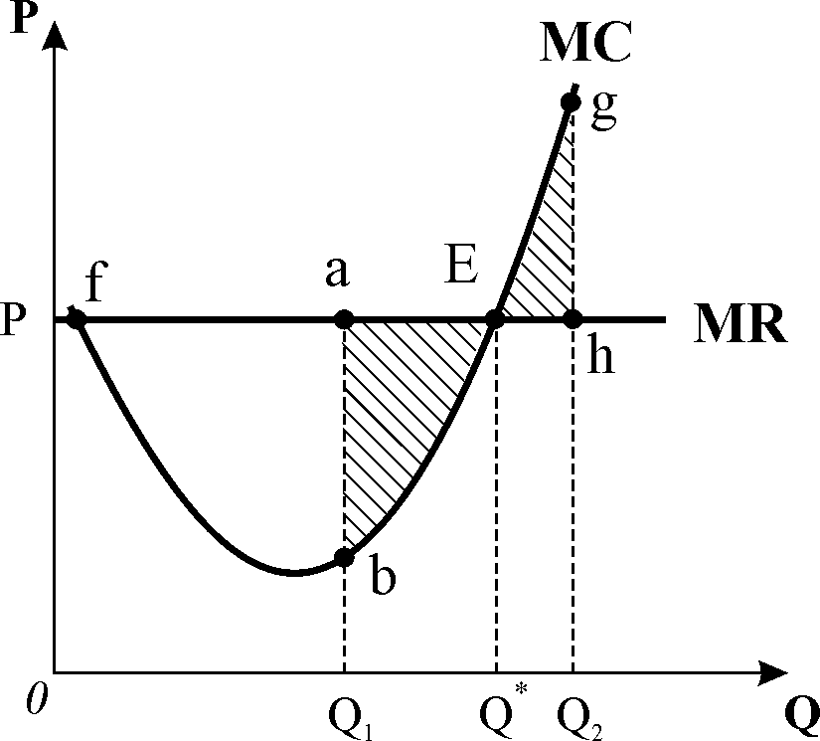

***Аналітичний метод*** ***визначення оптимального обсягу випуску*** базується на використанні граничних величин. Умова оптимуму для випадку максимізації прибутку виводиться шляхом диференціювання функції прибутку:  У точці максимуму функції прибутку її похідна повинна дорівнювати нулю:  Похідні від функцій сукупного виторгу і сукупних витрат – це граничний виторг і граничні витрати, тобто  Це означає, що прибуток максимізується, коли приріст обсягу виробництва не змінює прибутку, тобто  Відтак ***умовою максимізації прибутку*** є рівність: .

Оскільки в умовах ринку досконалої конкуренції граничний виторг  чисельно дорівнює ціні, то ***для конкурентної фірми*** загальне правило максимізації прибутку означає вибір такого обсягу випуску, за якого ***граничні витрати рівні ціні***: **.

***Загальне правило*** ***вибору оптимального обсягу випуску***:

* оптимальним є обсяг, за якого граничний виторг стає рівним граничним витратам: 

На цьому обсязі фірма перебуває у стані рівноваги, тут вона не має стимулів до зміни обсягів, оскільки будь-яка зміна не поліпшить її стану. Це правило визначає ***умову рівноваги для фірми***. Воно справедливе для всіх фірм, у будь-якій ринковій структурі.

У ситуації прибутковості на оптимальному обсязі випуску фірма отримує максимальний економічний прибуток, правило ** тут визначає***умову максимізації прибутку***.

Поведінку фірми на конкурентному ринку в короткостроковому періоді вивчають за допомогою ***двох моделей рівноваги***:

* ***моделі – співставлення сукупного виторгу і сукупних витрат***та
* ***моделі – співставлення граничного виторгу і граничних витрат.***.

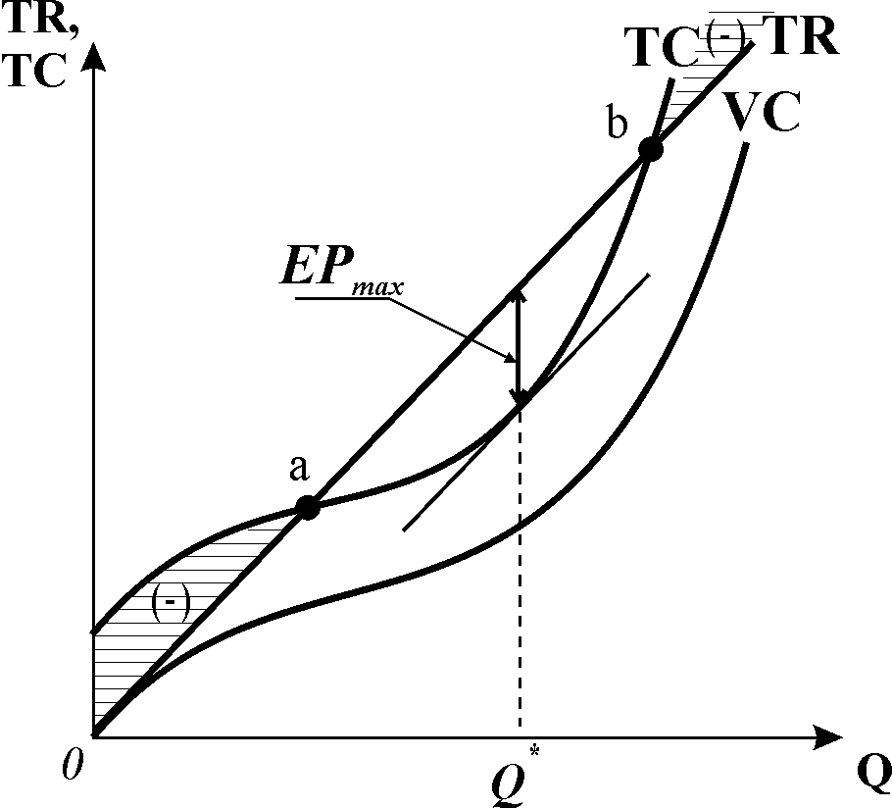 **Модель максимізації прибутку TRTC для конкурентної фірми (М2, Е).**

На нульовому обсязі виробництва, коли фірма нічого не випускає, сукупні витрати  дорівнюють постійним , тому виникають збитки, які дорівнюють величині постійних витрат. З нарощуванням обсягів виробництва сукупні витрати зростають нерівномірно за рахунок змінного компонента , що зазнає впливу закону спадної віддачі, а виторг зростає пропорційно обсягу випуску, чим спричиняється коливання рівня прибутку. За малих обсягів випуску крива  проходить нижче кривої витрат , так само, як і за великих, що визначає збитки. На відрізку  маємо зону прибутковості фірми, тут крива витрат  проходить нижче кривої . Точки  і  називаються ***точками критичного обсягу*** випуску, або ***точками беззбитковості*** **, в цих точках криві перетинаються.

***Графічний метод визначення оптимального обсягу випуску*** ***за моделлю *** передбачає пошук обсягу, для якого відстань між кривими  і  по вертикалі є найбільшою, а проведена до  дотична є паралельною лінії . Це означає рівність кутів нахилу обох кривих: *∆TR/∆Q=∆TC/∆Q*, звідки випливає відповідність визначеного обсягу правилу **.

Відшукавши оптимальний обсяг, фірма приступає до другого етапу прийняття рішення – ***визначення результату діяльності***. Результат діяльності – сума економічного прибутку (збитків) на оптимальному обсязі – визначається за формулою:  і графічно є вертикальним відрізком між кривими  і .

**Модель максимізації прибутку МRМC для конкурентної фірми (М2, Е).**

***Модель *** зводить задачу ***визначення оптимального обсягу випуску*** до пошуку точки перетину графіків функцій граничних витрат і граничного виторгу, де  Точка  є ***точкою рівноваги фірми***, при досягненні якої фірма максимізує економічний прибуток.

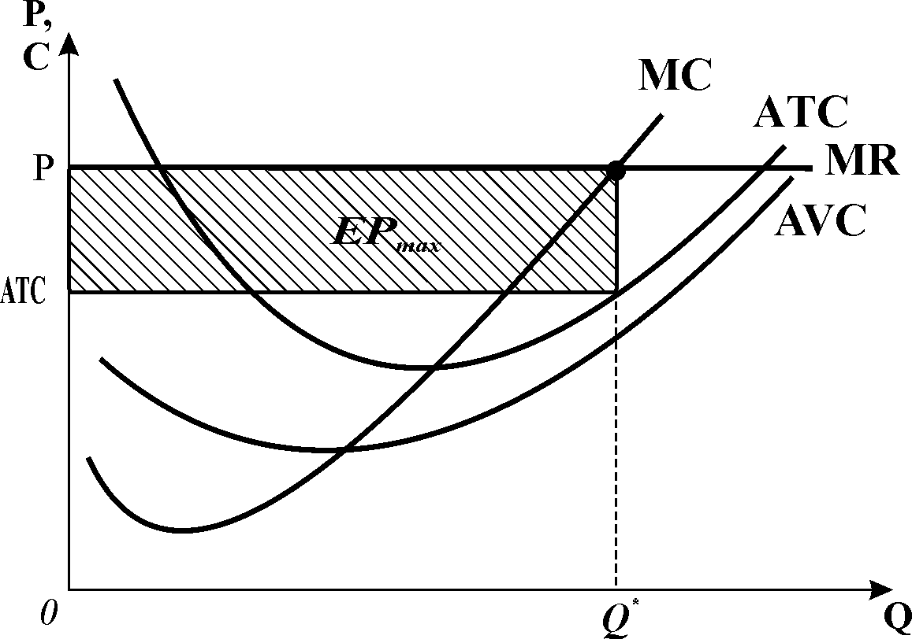Далі фірма приступає до другого етапу прийняття рішення – ***визначення результату діяльності***. У моделі  фірма має справу з середніми і граничними величинами, тому для визначення суми прибутку  треба зробити перетворення: *  *. Звідси: ** Фірма максимізує економічний прибуток, оскільки для  .

Суму прибутку на оптимальному обсязі графічно можна визначити як площу прямокутника, висота якого дорівнює , а основа – обсягу виробництва .

Мета фірми – ***максимізувати загальну суму прибутку***, а не прибуток на одиницю продукції. Максимальний прибуток на одиницю продукції фірма одержить в точці перетину  і , де  мінімальні, але ця точка знаходиться ліворуч від оптимального обсягу і виробництво відповідного обсягу не дозволило б фірмі максимізувати сукупний економічний прибуток. Зауважте також, що визначення оптимального обсягу випуску і суми економічного прибутку за двома моделями надає *майже* однакові результати. Незначні відхилення пов’язані з тим, що метод  порівняно з методом є більш точним.

3. Реакція конкурентної фірми на зміну ринкової ціни

Не завжди конкурентна фірма входить на ринок за такої сприятливої кон’юнктури, яка дозволяє їй максимізувати прибуток. Можливі ситуації, коли ціни не забезпечують прибутковості на жодному з обсягів. Дослідимо, якою буде реакція фірми на зниження або підвищення ціни продукції у короткостроковому періоді за допомогою ***графічних моделей***  та .

**Модель мінімізації збитків TRTC для конкурентної фірми (М2, Е).**

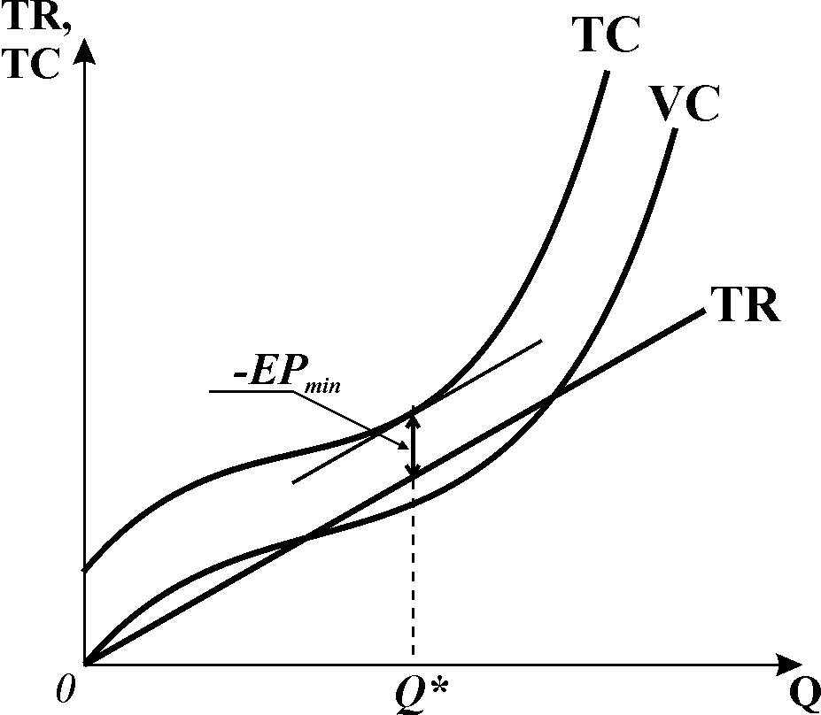Фірма збиткова, коли для всіх обсягів випуску функція сукупного виторгу  розташована нижче функції сукупних витрат  Тепер завдання фірми – знайти обсяг, для якого збитки будуть мінімальними або прийняти рішення про доцільність виробництва в умовах збитковості. У таких ситуаціях важливого значення набуває аналіз структури витрат, порівняння виторгу зі змінними та постійними витратами. Тут можливі два випадки.

***І. Мінімізація збитків шляхом виробництва***. Фірма може працювати в межах рівнів випуску, для яких лінія  проходить нижче кривої , але вище кривої . Оптимальним буде обсяг, де відстань по вертикалі між сукупним виторгом і сукупним витратами найменша, тобто збитки мінімальні.

На обсязі  виторг від реалізації продукції відшкодовує змінні витрати і частину постійних. Величина постійних витрат рівна відстані між кривими  і . Збитки будуть ме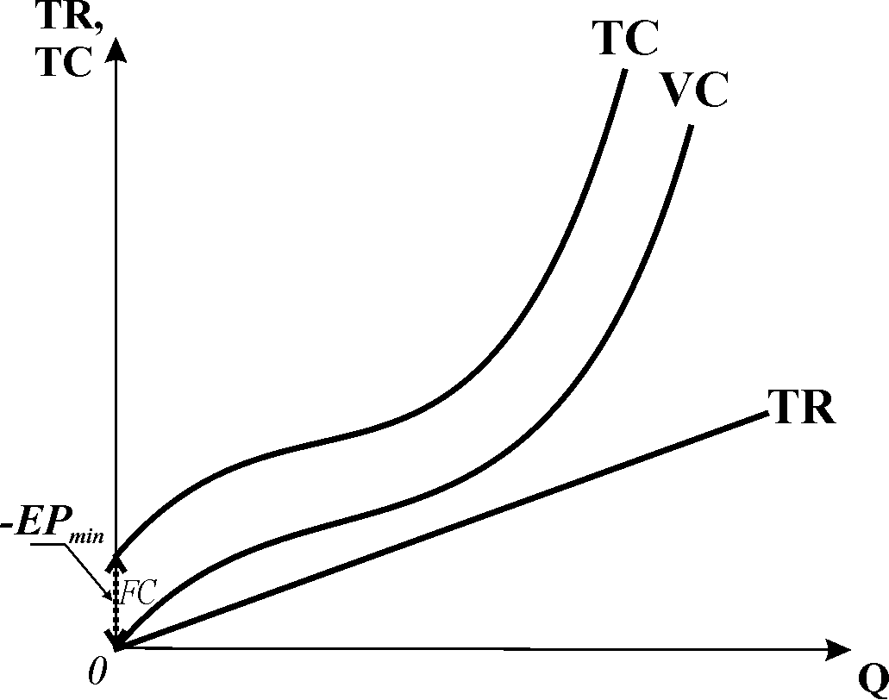нші, коли фірма буде працювати, тому що, припинивши виробництво, вона матиме збитки, рівні постійним витратам.

***ІІ. Мінімізація збитків шляхом закриття (припинення виробництва)***. Крива сукупного виторгу на жодному з обсягів випуску не досягає навіть кривої змінних витрат . Немає обсягу, для якого збитки не перевищували б величини постійних витрат. Тому фірмі доцільно припинити виробництво. Мінімальні збитки в розмірі постійних витрат фірма одержить на нульовому обсязі, тобто, коли зовсім перестане виробляти.

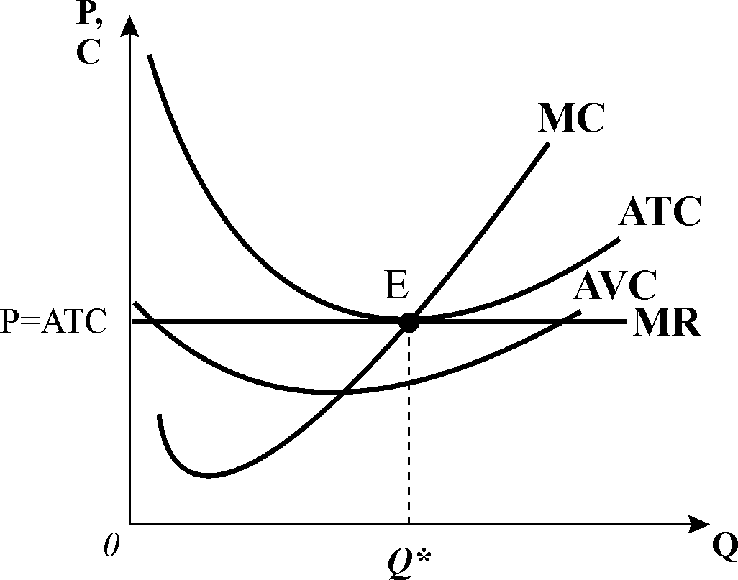 ***Модель*** . Від зміни ціни лінія граничного виторгу переміщується паралельно вгору або вниз, перетинаючи криву  вище або нижче кривої середніх сукупних  або середніх змінних  витрат.

Якщо ціна знижується, то, керуючись правилом , фірма відповідно скорочує обсяги виробництва. Коли ціна знизиться до рівня , економічний прибуток зникає. Точка рівновагиодночасно є точкою беззбитковості, а ціна *–* ***ціною беззбитковості***. Вона забезпечує фірмі одержання нормального прибутку. Ціна беззбитковості встановлює потрійну рівність . У цій ситуації фірма працює з найбільшою ефективністю, оскільки середні витрати на одиницю продукції тут найменші.

**Модель мінімізації збитків МRМC для конкурентної фірми (М2, Е).**

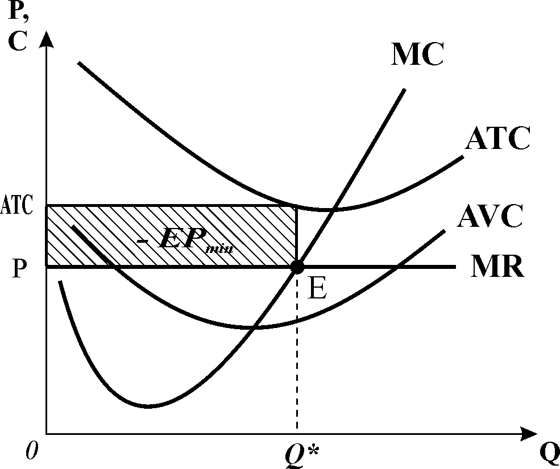***І. Мінімізація збитків шляхом виробництва***. Якщо ціна падає нижче , фірма стає збитковою. У цій ситуації вона мінімізує збитки, виробляючи оптимальний обсяг , який так само визначається за правилом . Рівновага фірми відповідає точці . Величина збитків, як і прибутку, обчислюється за формулою **, а графічно – як площа заштрихованого прямокутника. Фірма може залишатися в галузі до того часу, поки її збитки будуть менші за постійні витрати, тобто доки виторг покриває змінні витрати, а ціна – середні змінні витрати .

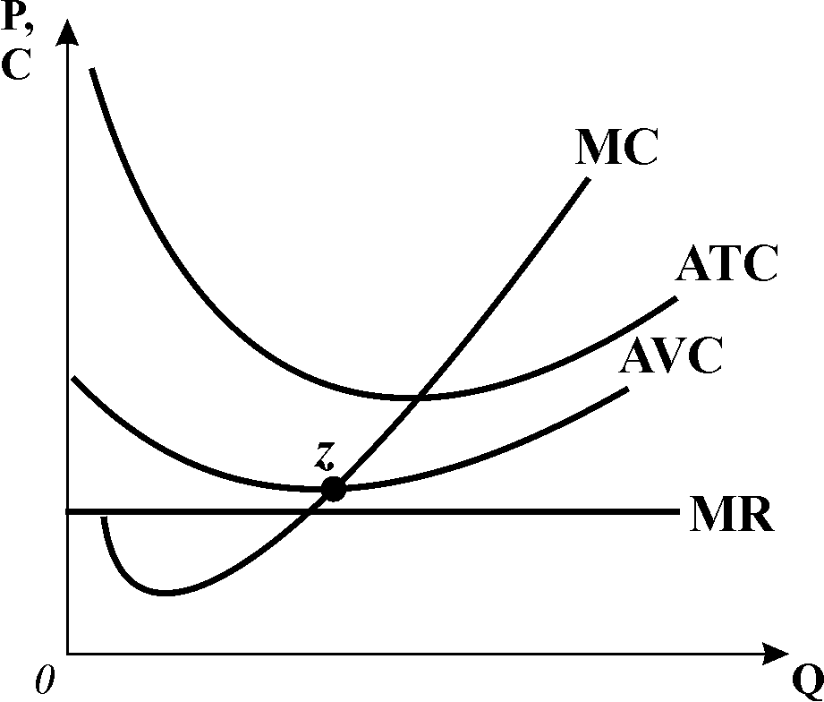***ІІ. Мінімізація збитків шляхом закриття (припинення виробництва)***. Однак в деяких ситуаціях фірма приймає рішення тимчасово припинити виробництво. Це буває, коли ціна спадає до рівня мінімуму середніх змінних витрат . Ціна  називається ***критичною*** і визначає ***точку закриття*** . Якщо ціна падає нижче середніх змінних витрат, фірмі вигідніше тимчасово припинити виробництво. Фірма не буде отримувати ніяких прибутків, але вона не матиме змінних витрат. Зберігаються лише постійні витрати, які утворюють збитки фірми. Фірма у короткостроковому періоді, тимчасово припинивши виробництво, може залишитись в галузі, очікуючи сприятливої кон’юнктури, коли вона знову може відновити прибуткове виробництво. Так поступають підприємства у сфері сезонного виробництва – ресторани і спортивні комплекси, що обслуговують літні зони відпочинку, фермери, які тимчасово виводять землю з обороту. Тоді постійні витрати, які вже понесло підприємство (орендна плата, витрати на споруди, тощо) перетворюються на незворотні. Їх фірма не приймає до уваги, коли вирішує знову відновити виробництво.

Тепер можемо сформулювати ***умови прибутковості та збитковості*** конкурентної фірми:

* ***фірма прибуткова***, коли , існує точка перетину лінії сукупного виторгу і кривої сукупних витрат або коли ;
* ***фірма беззбиткова***, коли , що відповідає точці перетину лінії сукупного виторгу і кривої сукупних витрат або коли 
* ***фірма мінімізує збитки шляхом виробництва***, коли , існує точка перетину лінії сукупного виторгу і кривої змінних витрат, або коли **
* ***фірма мінімізує збитки шляхом закриття***, коли для всіх  або коли**; * –*  *точка закриття.*

Умови прибутковості та збитковості, сформульовані за моделями  та , разом з умовою рівноваги визначають ***короткострокову стратегію фірми*** на досконало конкурентному ринку.

Зауважте, що фірма реагує не лише на зміну ринкової ціни продукції, але й на зміну цін вхідних ресурсів, які формують змінні витрати фірми.

4. Короткострокове пропонування конкурентної фірми і галузі.

Надлишок виробника

**Модель короткострокової кривої пропонування конкурентної фірми (М2, Е).**

Всі точки перетину кривих *МR* і *МС* показують співвідношення можливих цін на продукцію і відповідної кількості продукції, яку фірма запропонувала б на ринку за даними цінами. Тому ***висхідний відрізок кривої граничних витрат вище мінімуму середніх змінних витрат є короткостроковою кривою пропонування конкурентної фірми.*** Висхідна короткострокова крива пропонування конкурентної фірми підтверджує ***закон пропонування: з підвищенням ціни обсяг пропонування зростає***.

**Рис. 9.8. *Короткострокова крива***

***пропонування конкурентної фірми***

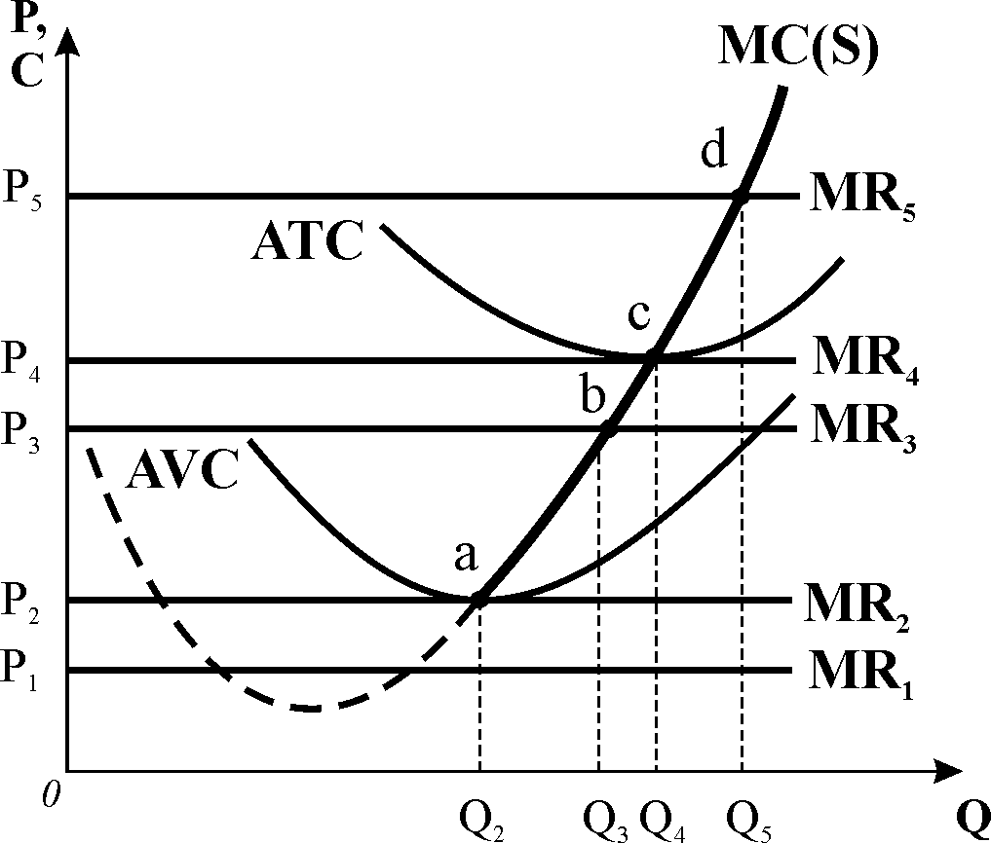

Доцільно пригадати, що такі чинники, як зміни цін вхідних ресурсів або технологій зміщують криву граничних витрат, отже, і криву пропонування фірми. При цьому зауважимо, що зміна цін постійних факторів виробництва не впливає на положення короткострокової кривої пропонування Лише зміна цін змінних факторів виробництва викликає зміну виробничого рішення фірми і зміщення кривої пропонування.

На конкурентному ринку зустрічаються багато фірм, які взаємодіють між собою і утворюють ***галузевий ринок***.

***Короткострокова крива ринкового пропонування*** визначає обсяг виробництва галузі. ***Вона одержується шляхом додавання обсягів пропонування всіх фірм за кожної можливої ціни***.

**Рис. 9.9. *Короткострокове галузеве пропонування***

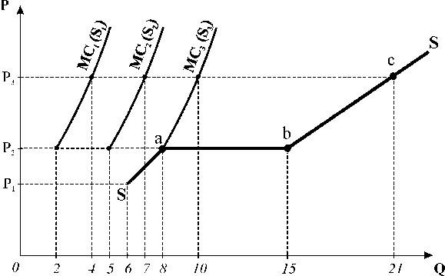

Нагадаємо, що у короткостроковому періоді число фірм в галузі постійне. Нові фірми не мають часу на будівництво і організацію нового виробництва, тому вся продукція виробляється вже діючими фірмами.

Ринкове пропонування є більш еластичним, ніж пропонування окремих фірм галузі. Рівноважна ринкова ціна і рівноважний обсяг випуску галузі визначаються взаємодією ринкового попиту та ринкового пропонування. Водночас ця рівноважна ціна стає зовнішньо заданою змінною для фірми, впливаючи на оптимальний обсяг випуску і результат її діяльності.

Функціонування конкурентного ринку сприяє утворенню ***вигод*** для виробників і продавців товару. Кожна точка кривої пропонування фірми визначає мінімальну ціну, за якою фірма могла б беззбитково продати визначений обсяг виробництва . Встановлення рівноважної ринкової ціни, яка перевищує граничні витрати для кожної з вироблених одиниць продукції, крім останньої, забезпечує фірмі одержання додаткового виграшу – надлишку виробника.

**Рис. 9.10. *Короткострокова конкурентна рівновага фірми і галузі***

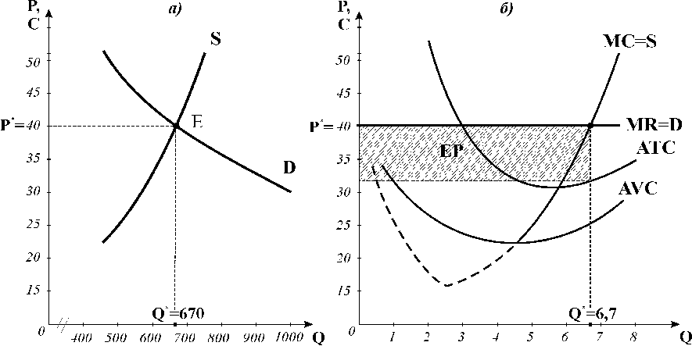

***Виробничий надлишок фірми*** – це різниця між ринковою ціною та граничними витратами. Графічно відповідає площі, розміщеній між кривою пропонування  та лінією попиту .

**Рис. 9.11. *Виробничий надлишок фірми***

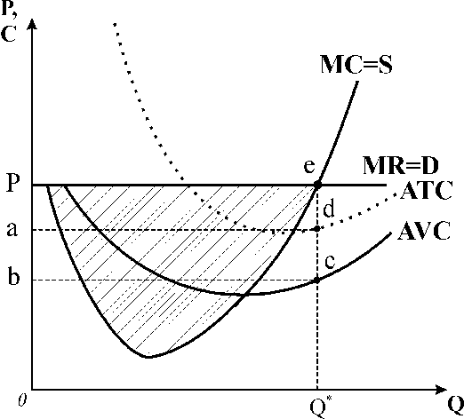

Виробничий надлишок фірми пов’язаний з економічним прибутком, але не дорівнює йому. Оскільки постійні витрати фірми є величиною сталою, то сума всіх граничних витрат дорівнює сумі змінних витрат виробництва продукції від  до . Тому виробничий надлишок  обчислюється як різниця між сукупним виторгом і лише змінними витратами:

** або **.

Обчислення економічного прибутку вимагає відрахування з  не лише змінних, а й постійних витрат:

** або **.

**Рис. 9.12. *Виробничий надлишок***

***для ринку***

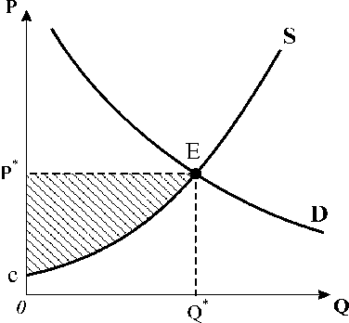

Відтак виробничий надлишок фірми у короткостроковому періодізавжди перевищує суму її економічного прибутку: .

Сума виробничих надлишків всіх фірм галузі дає величину ***виробничого надлишку для ринку.*** Графічно він відповідає площі, розміщеній між лінією ринкової ціни та кривою пропонування у проміжку між нульовим та рівноважним обсягом виробництва.